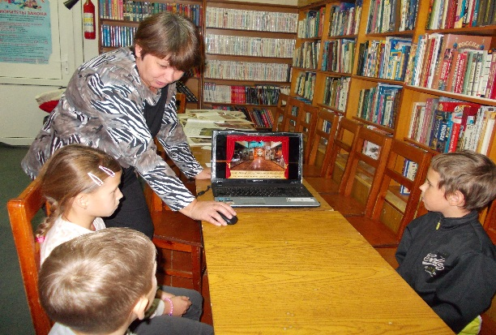 Восприимчивость к прекрасному делает душу ребенка богаче, радостней, помогает лучше понять себя и окружающий мир. **Ночь искусств** **«Союз волшебных звуков, чувств и дум»** в детской библиотеке открылась рассказом ведущей о том, что 2019 год проходит под эгидой Года театра. Затем девчонки и мальчишки отправились в **виртуальное путешествие по театральным музеям России.**

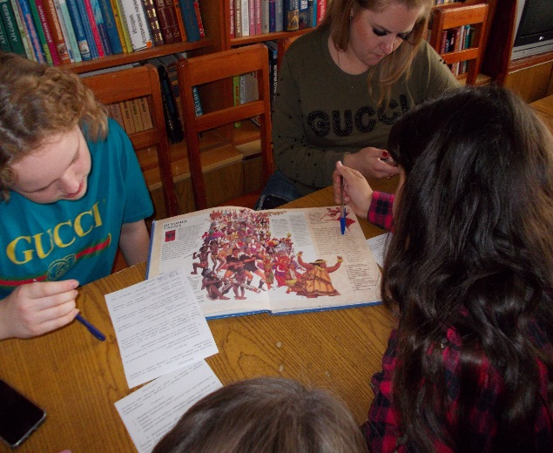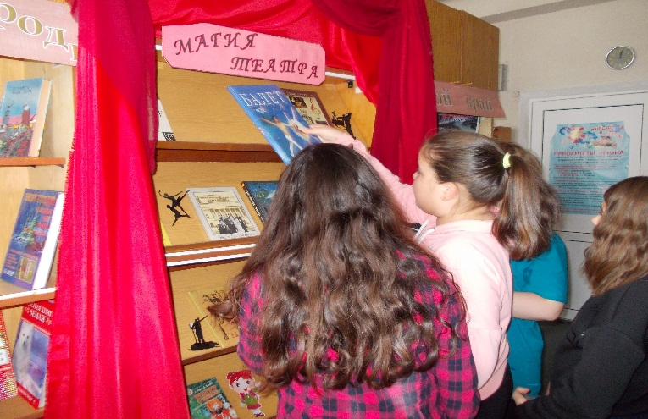 Участвуя в конкурсах и выполняя задания «**Театральной викторины»**, ребята узнали много нового и интересного о театре, познакомились с историей возникновения театра, основными театральными профессиями, театральной терминологией. Пройти все испытания и получить подсказки дети смогли благодарякрасочно - иллюстративной **выставке «Магия театра».**

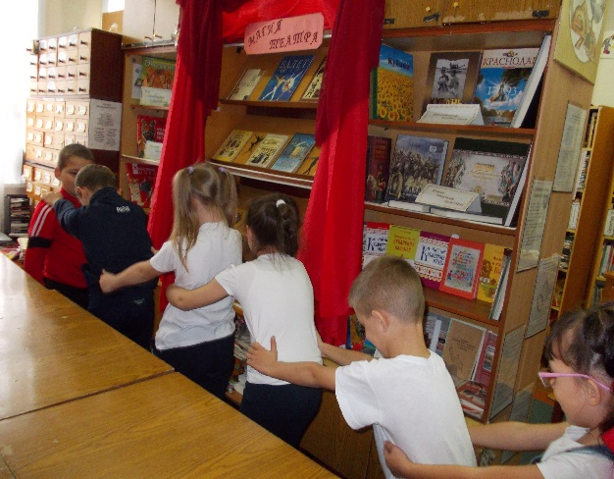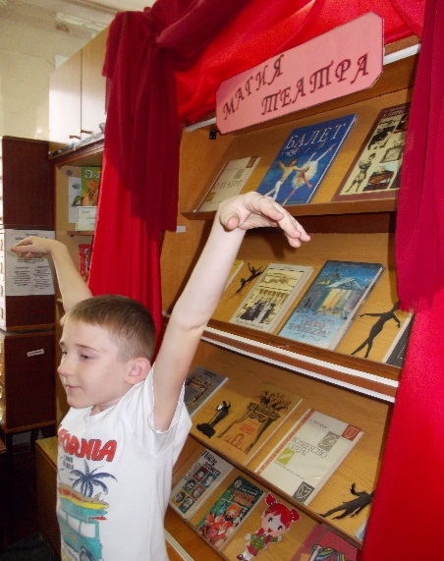 Занимательно и весело дети проявили свои артистические способности в **ролевой игре «Я большой артист».** Старательно изображали танцоров и певцов, выполняли трюки и показывали пантомимы, инсценировали русские народные сказки. Все проводимые сценические действия создали у частников и зрителей радостное настроение.

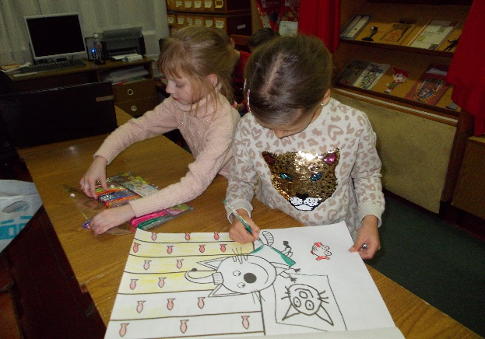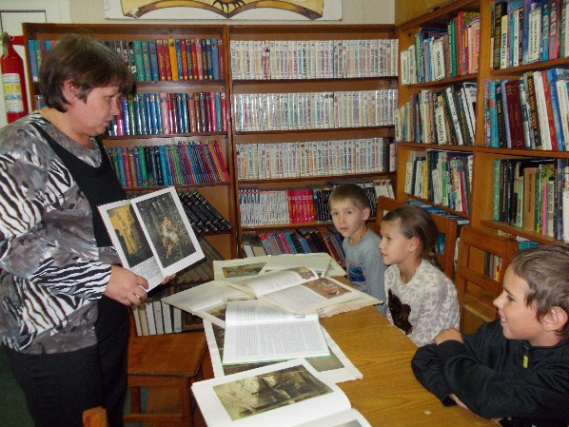 Неподдельный интерес у ребят вызвала **выставка – сюрприз «Знакомые и незнакомые картины»,** посвященная художникам Виктору и Аполлинарию Васнецовым, Ивану Билибину. Сначала ребята рассматривали альбомы с работами художников и красочные картинки – иллюстрации, которые рассказывают о героях книги ничуть не меньше, чем текст самой книги. А затем сами делали рисунки к сказкам. Выставка-сюрпризпозволила сделать работу с книгами по искусству более эмоциональной и яркой.